1.打开文件夹,查看里面内容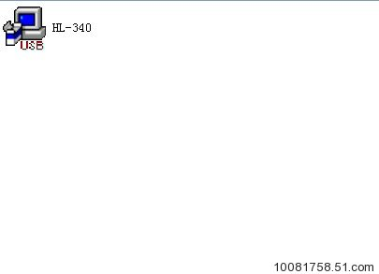
2.双击.exe可执行文件
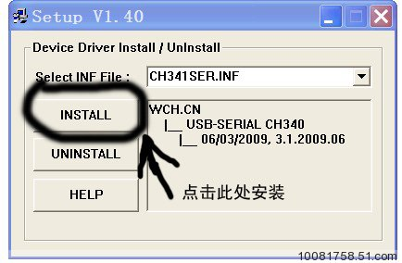

3.双击 INSTALL 安装后，处理安装情况并完成
4.驱动预安装完成 点击“完成”
5.把串口线连接设备后接到电脑USB接口上，驱动自动安装
6.安装完成，点击“完成”
7.在设备管理器里面查看安装串口后的显示图(多出了一个COM口）：
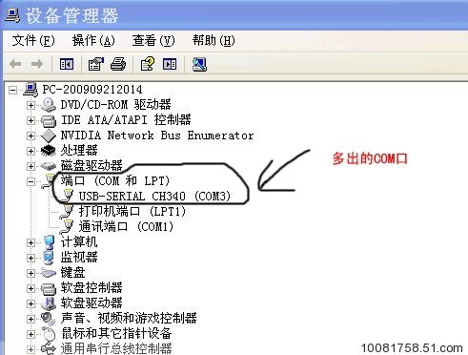

大功告成了啊！！！

